下图表示物质分子的示意图。图中“●”和“○”分别表示两种含有不同质子数的原子，则图中表示单质的是（ ）

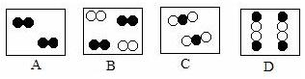

解析：

图中“●”和“○”分别表示两种含有不同质子数的原子，则属于不同元素的原子，单质是由同一种元素组成的纯净物。

答案：A